106年度教育部國民及學前教育署自造實驗室－
臺中市立臺中女子高級中等學校Fab Lab營運推廣計畫
《IQ燈教師研習》
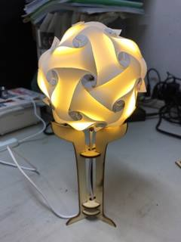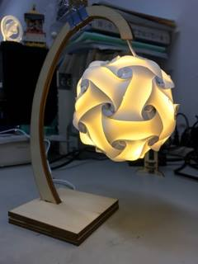
一、 依據：
教育部國民及學前教育署核定之「106年度教育部國民及學前教育署推動高級中等學校3D列印普及培育計畫」辦理營隊。

二、目標：
(一)藉由本營隊增進本校及臨近高中職老師創意發想及實作。
(二)藉由雷射切割和手做完成作品，創新製成方式結合結構設計，讓成品可以互動。

三、辦理單位：
(一)主辦單位：臺中市立臺中女子高級中等學校
(二)指導單位：教育部國民及學前教育署

四、參加對象：
(一)對象：台中市高中職老師20人/天。

五、研習日期：
(一)106年07月01日(六) 9:00~16:00

六、研習講師：
(一) 張仕東 老師
講師簡介：臺中市立臺中女子高級中等學校 生活科技老師。
七、研習地點：
臺中女中 科學大樓2樓i Make Lab 自造實驗室
地址：臺中市西區自由路一段95號
活動聯絡人：自造實驗室專案助理 洪庭萱
電話：22205108#803
八、研習課程表（研習若有更動以實際課程為準）
時間 | 7月1日(六)  課程內容
08：40~09：00 | 報到
09：00~10：00 | Iq燈認識及應用及應用  基本元件雷切檔案設計
10：00~10：10 | 休息
10：10~12：00 | 燈座設計
12：00~13：00 | 午餐
13：00~14：00 | Led燈及電線銲接、線路安裝
14：00~14：10 | 休息
14：10~16：00 | 整體組裝 測試
16:00-16:10 | 問卷填寫  合影

九、預期效益：
(一)創客人才紮根
自造者運動從高級中等學校進入大學校院階段植入高科技技術的學習，有助於對未來科技發展的創新應用，更能為未來產業發展培育多元人才。
(二)自造帶動創意
科技普及化及自造者運動的興起，益於鼓勵動手自造的實現，引發更大量的創意被實現，積極促成社會設計與創新。
(三)培訓學員運用繪圖軟體及網路資源的整合運用。

十、 報名方式
(一)截止日期：即日起至106年06月26日（星期一）
(二)報名方式：一律採網路報名，請使用全國教師在職進修網報名(http://www2.inservice.edu.tw/，課程代碼：2228845)，若無法線上報名請來電報名(04-22205108轉803洪庭萱 助理)

十一、研習經費：由106年度Fab Lab營運推廣實施計畫相關經費支應。

十二、其他事項：
(一)為響應節能減碳政策，請自備環保杯。
(二)報名本之老師務必全程到場，切記勿浪費資源。
(三)另本中心不接受「現場報名」，以免影響講義、餐食等行政作業，敬請配合。
(四)為珍惜教育資源，經報名錄取老師不得無故缺席，如缺席下次研習報名將不予採計。
(五) 停車資訊：請將車輛停放至綜合大樓地下停車場，入口位於市府路，停車前須先至校門口(自由路)換證，停車場出入口採etag感應進出。

